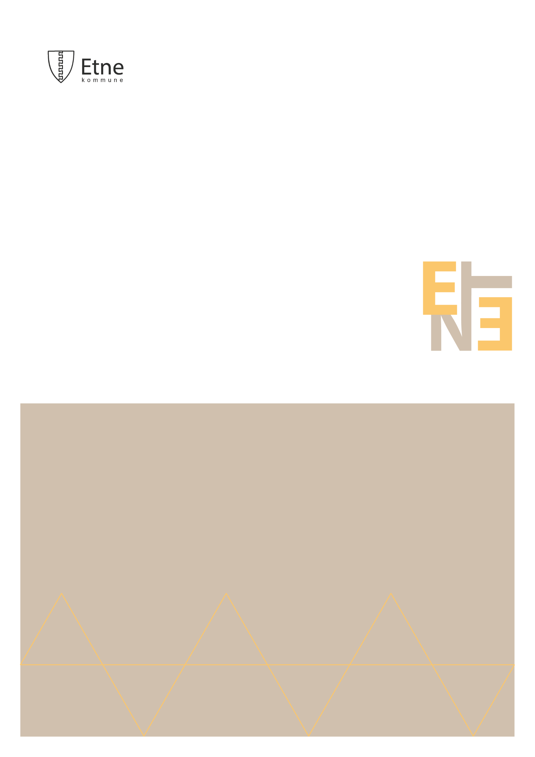

Hovudmål ved grunnskulane i

Etne kommune

Fastsett av Etne kommunestyre 11.06.2024.

Gjeldande frå 1. august 2024

Forskrift

Innhald

§ 1 Føremål og verkeområde 4

§ 2 Skriftleg opplæringsspråk ved Enge skule 5

§ 3 Skriftleg opplæringsspråk ved Skånevik skule 5

§ 4 Skriftleg opplæringsspråk ved Etne vaksenopplæring 5

§ 5 Iverksetjing 5

§ 6 Endring av forskrifta 5

Heimel: Fastsett av Etne kommunestyre 11.06.2024 i lov av 9. juni 2023 nr 30 om grunnskuleopplæringa og den vidaregåande opplæringa § 15-2.

# § 1 Føremål og verkeområde

Denne forskrifta regulerer kva som skal vera det skriftlege hovudmålet ved kvar skule i Etne kommune. Som det går fram av opplæringslova § 15-2, skal skulane nytta hovudmålet i den skriftlege opplæringa og den skriftlege kommunikasjonen med elevane og foreldra. Denne forskrifta regulerer ikkje den munnlege opplæringa, jamfør opplæringslova § 15-1. I den munnlege opplæringa avgjer elevane og lærarane sjølve kva for talemål dei vil bruka.

# § 2 Skriftleg opplæringsspråk ved Enge skule

Skriftleg opplæringsspråk ved Enge skule skal vera nynorsk.

# § 3 Skriftleg opplæringsspråk ved Skånevik skule

Skriftleg opplæringsspråk ved Skånevik skule skal vera nynorsk.

# § 4 Skriftleg opplæringsspråk ved Etne vaksenopplæring

Skriftleg opplæringsspråk ved Etne vaksenopplæring skal vera bokmål.

Kommunen si plikt til å gje opplæring i norsk og samfunnsfag etter LOV-2020-11-06-127; Lov om integrering gjennom opplæring, utdanning og arbeid (integreringsloven) går fram av §§ 30 og 31 i lova.

# § 5 Iverksetjing

Forskrift om opplæringsspråk ved skulane i Etne kommune gjeld frå 1. august 2024.

# § 6 Endring av forskrifta

Kommunestyret skal fastsetta forskrifter til opplæringslova. Endringar av forskriftene skal gjerast av kommunestyret.

Kommunedirektøren har mynde til å endra forskriftene når dette er som følgje av endringar i opplæringslova.

